２００４年１月２３日
画像計測準備状況について
計測研 村田

- 準備項目
  - ＰＣへの画像取り込み装置の調整
  - 取得画像を用いた金属片の移動速度計測ソフトウェアの準備

- 準備状況
  - 第１の準備項目について
画像入力ボード搭載ＰＣおよび３板式CCDカメラを実験室に設置し，ＲＧＢ画像の内，Ｇ画像（緑）を時系列画像として保存することとし，対象物が記録できることを確認した．微小時間間隔で撮影された２枚１組の画像が，３～４秒間隔で保存される．微小時間間隔は最小で1/15秒，対象物の移動速度に応じてこれを増大させることは可能である．画像計測に際して，この時間間隔と１画素が表す実空間サイズを用いるので，後日校正実験で確認する必要がある．特に実空間サイズは実験毎に異なる可能性があるので毎回チェックしておくことが重要である．また，画像はRAW形式で記録されるため，画像内容が確認し難いので，BMP形式への画像変換プログラムも準備した．
  - 第２の準備項目について
時間的に連続した２枚の時系列画像を用いて，画像中に記録された対象物の空間移動量を直接相互相関法で評価する．第１画像中の測定点周りの濃度値パターンが次時刻の第２画像中のどこに移動しているかを調べて移動量ベクトルを求めるが，直接相互相関法では濃度パターンの類似性を相互相関係数で評価する．処理ソフトウェアは既研究にて開発済であるが，今回，ランダムに存在する金属片の空間位置を測定点とするようソフトウェアを変更した．図１は，模擬粒子画像を用いて処理プログラムの信頼性を検討した結果であり，(a),(b)が回転している場合の入力画像，(c)が移動量ベクトル分布である．周辺部の粒子が除外されているため，検出ベクトル数が設定粒子数500に比べ342と少ないが，同心円上に同じ色で表されている移動量ベクトルが周方向に向いて分布していることがわかる．
  - 今後の予定
観測画像取得の連絡があり次第，画像解析を行う．観測パラメータなどはその結果を見て随時調整する．
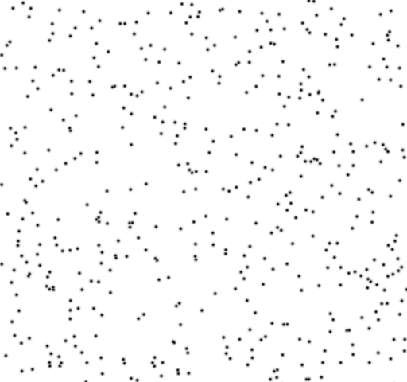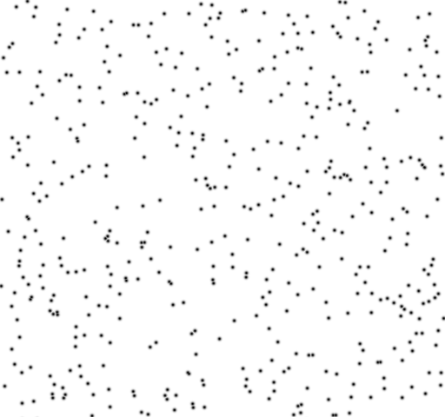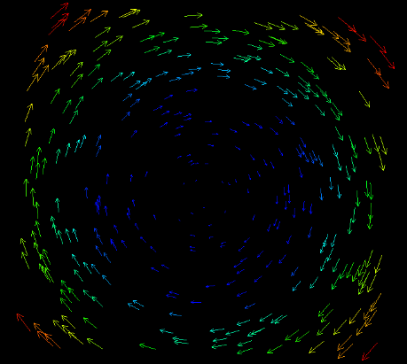
(a)第１画像 (b)第２画像 (c) 移動量ベクトル
図１ 入力模擬画像と検出移動量ベクトル分布

